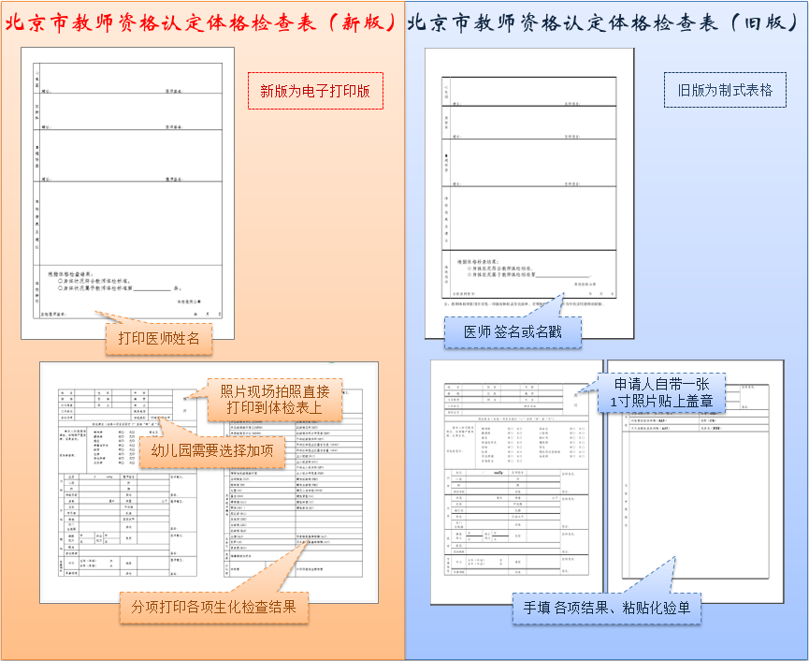
体检结论处需加盖体检医院公章
体检结论处需加盖体检医院公章

